高通量组织研磨仪对动物器官组织的研磨

实验步骤

每50～100mg 组织加入0.2体积 TRIzol

1.加钢珠1颗,设置研磨仪参数：12单位振频,1min,每种样品基本充分匀浆
2. 将上述匀浆液每0.2体积 TRIzol 试剂用量的匀浆液中加入0.04体积氯仿，盖紧管盖，手动剧烈震摇15 秒钟，然后室温静置2～3 分钟。
3. 4℃ 10,000g 离心10 分钟。
4. 小心吸取上层水相（无色）加入到新试管中，同时计算所吸取的水相体积。不必过多吸取，防止吸入DNA和蛋白杂质（中间层，白色）。
5. 加入所吸取水相等体积预冷的异丙醇，盖紧管盖，轻轻摇匀。
6. 室温静置10 分钟，待RNA 充分沉淀（为减少RNA 降解，此步骤可省略）。
7. 4℃ 10,000g 离心10 分钟。
8. 将上清弃除（注意别丢弃沉淀），每管加入0.2体积75%乙醇润洗，盖紧管盖，轻轻晃动试管，以去除残留的异丙醇和盐份。4℃ 7,500g 离心5 分钟。
9. 将上清弃除（注意别丢弃沉淀），打开管盖，将RNA 沉淀干燥（室温挥发或真空干燥）。注意RNA 沉淀不可完全干燥，否则难以溶解。
10. 将RNA 沉淀溶解于适量的无RNase 水中。如果RNA 沉淀溶解不完全，将使OD260/OD280≤1.6。此RNA 溶液可用于进一步实验，或者-70℃保存。

实验结果
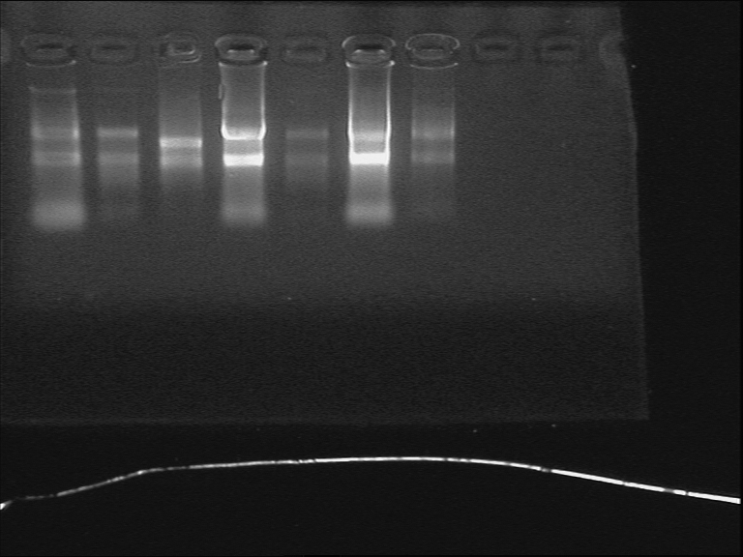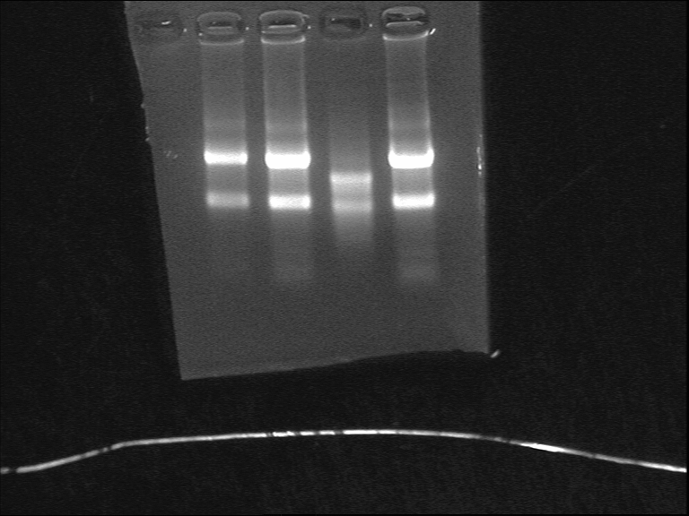
1肝2脑3植物4心脏5肌肉6肝7肝. 1肝2脑3植物4心脏

（以上图片要打了净信logo的水印再发到官网上去）

